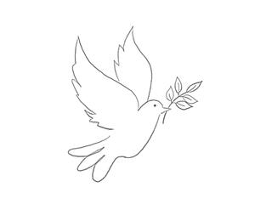

Dona nobis pacem
Gib uns Frieden

Die Kinder und Eltern der Dahlmannschule singen für den Frieden.
Es sind alle herzlich eingeladen, mitzusingen!

Am 9. und 16. Dez. 2022, 19.00 Uhr, auf dem Schulhof der Dahlmannschule, Luxemburgerallee 24

Wir sammeln Spenden für die Welthungerhilfe und für die Ukraine

